UT3 – Actividad 1 – Instalación de GIT y entorno VS Code

1 Instalación de Visual Studio Code 2

1.1 Instalación de la extensión Terminal de VSCode 4

1.2 Instalación de Iconos 5

2 Instalación de GIT 7

3 Comprobar que GIT se ha instalado correctamente 14

UT3 – Práctica 01 – Instalaciones

# Instalación de Visual Studio Code

Vamos a la página de descarga: <https://code.visualstudio.com/>

Pulsamos el **botón de descargas** para ver las descargas disponibles:

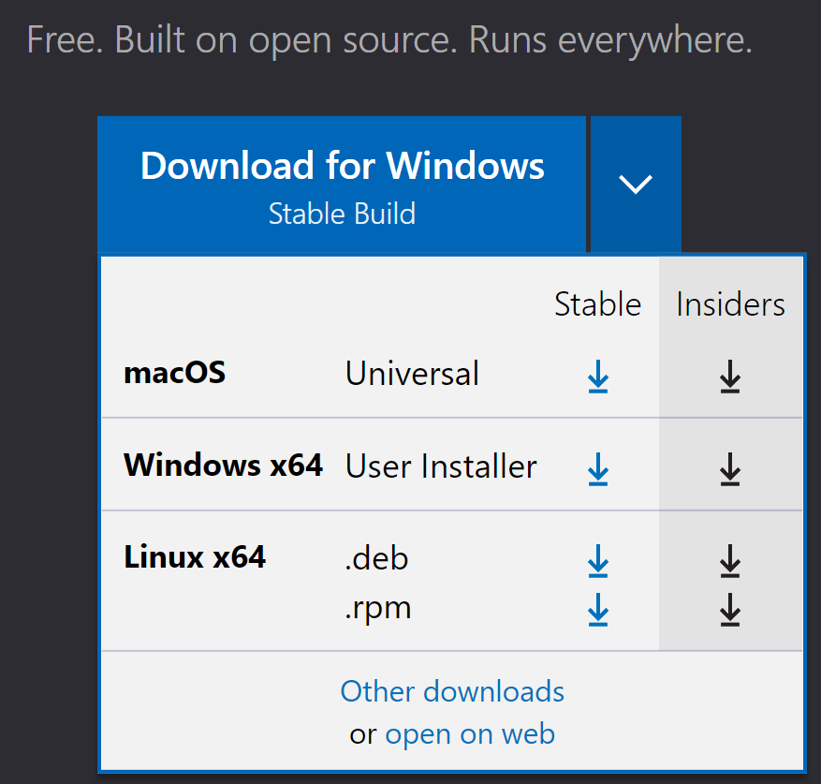

Seleccionamos la descarga **Stable** correspondiente a nuestro sistema operativo.

Ejecutamos el instalador descargado:

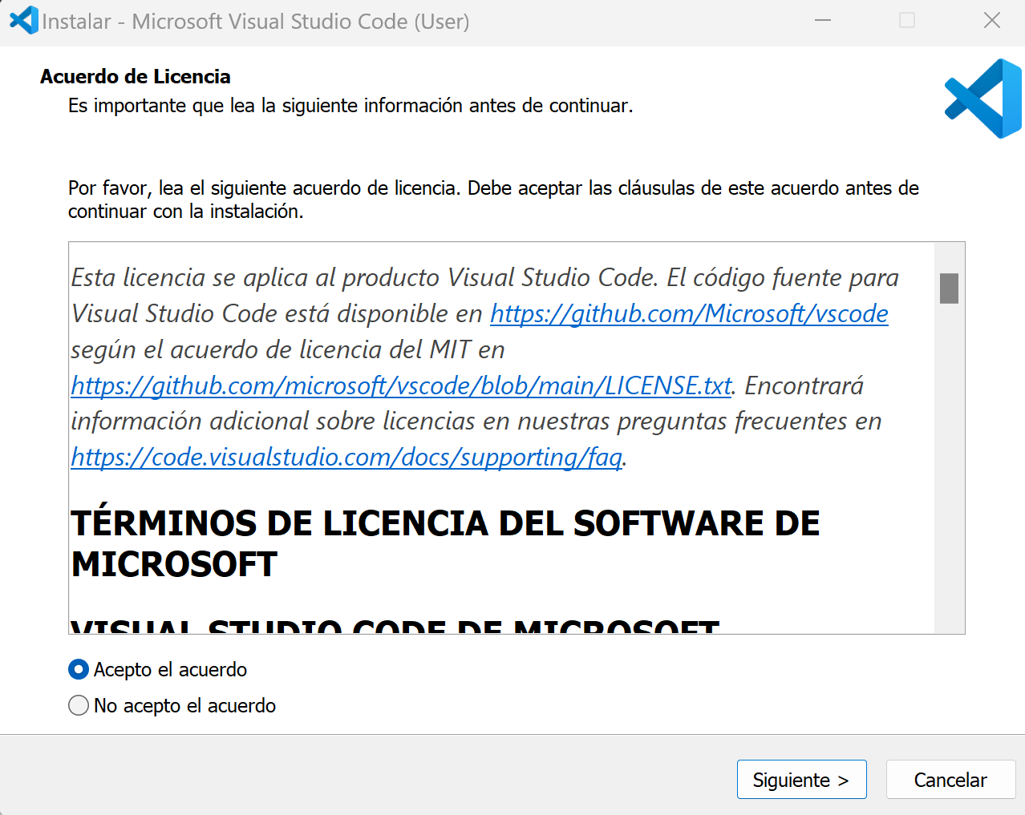

**Aceptamos los términos de la licencia** y pulsamos en siguiente:

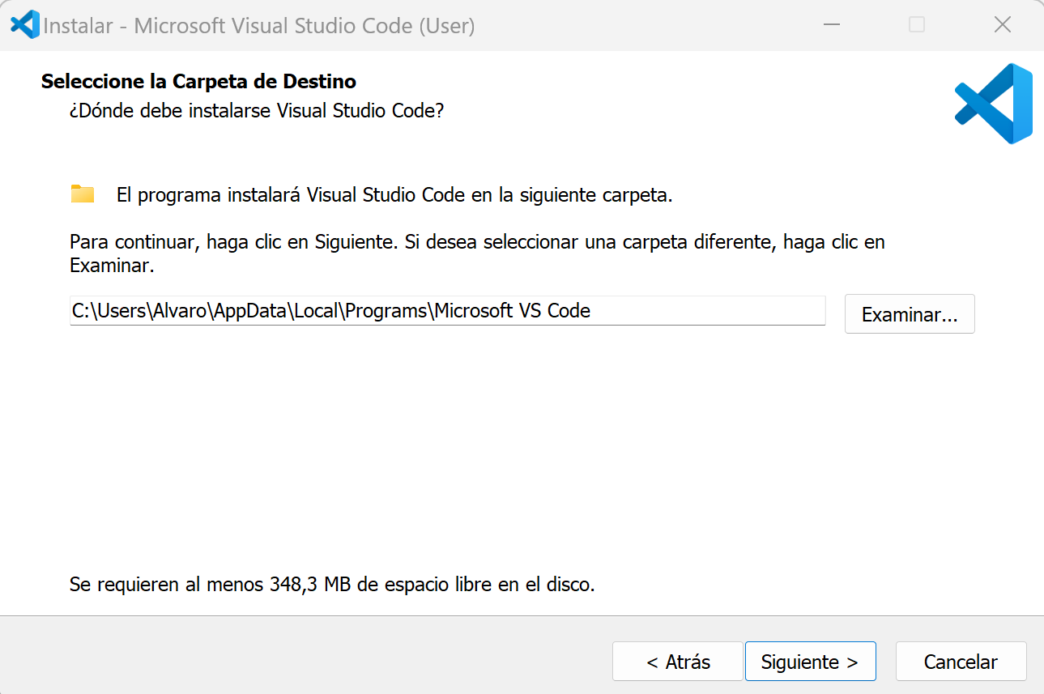

Elegimos la **ruta de instalación** y pulsamos en siguiente.

Vamos dando a siguiente dejando las opciones por defecto hasta llegar a la siguiente ventana:

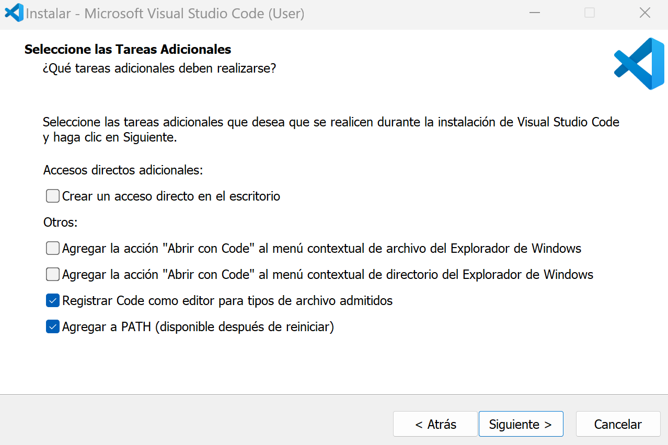

Elegimos las opciones que nos interesen en esta ventana y pulsamos en siguiente.

Se nos muestra un resumen de las opciones elegidas:

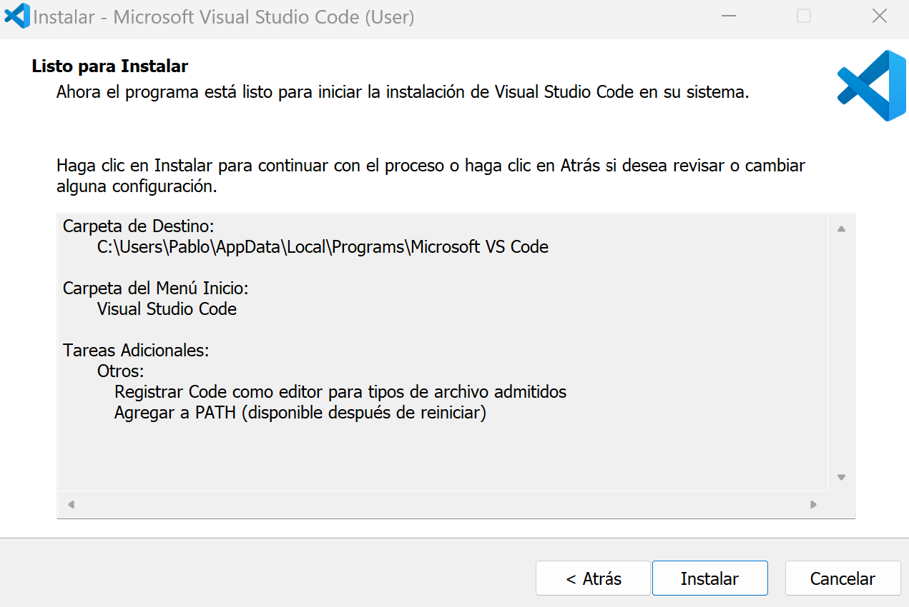

Pulsamos en el botón Instalar.

## Instalación de la extensión Terminal de VSCode

Visual Studio Code trae ya integrada una terminal. Pero esta extensión nos proporciona una terminal.

Abrimos en el enlace de instalación de la extensión:

<https://marketplace.visualstudio.com/items?itemName=formulahendry.terminal>

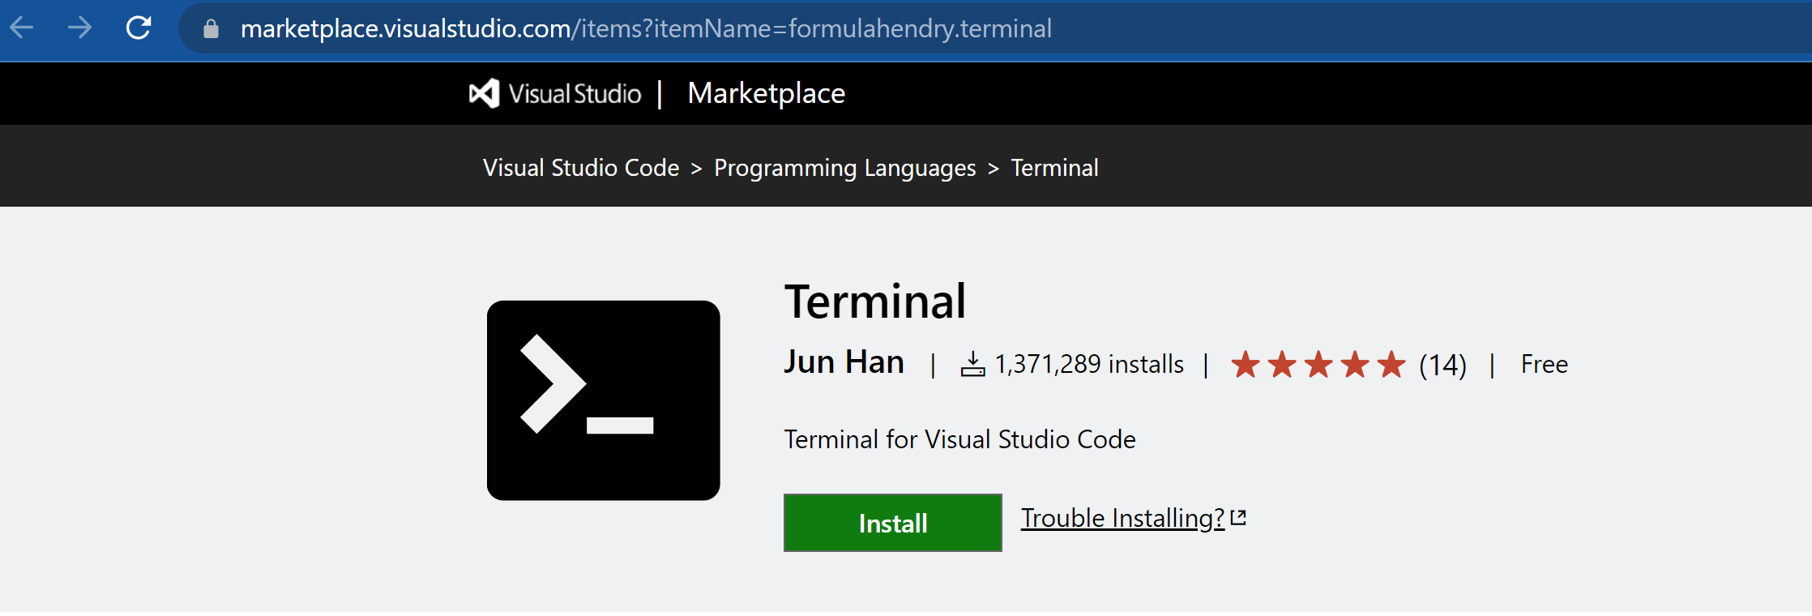

**Pulsamos en el botón Install**

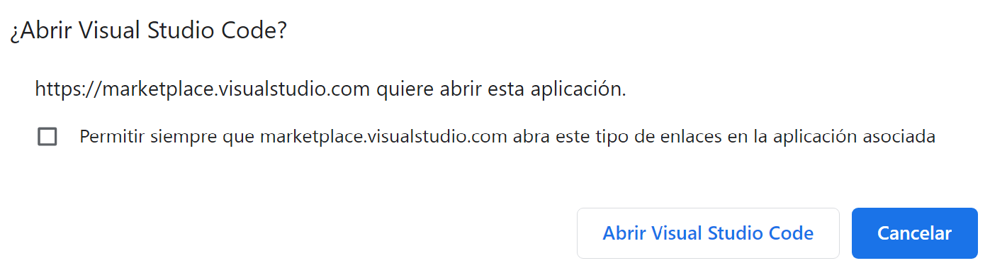

**Dejamos que el instalador abra Visual Stuido Code**.

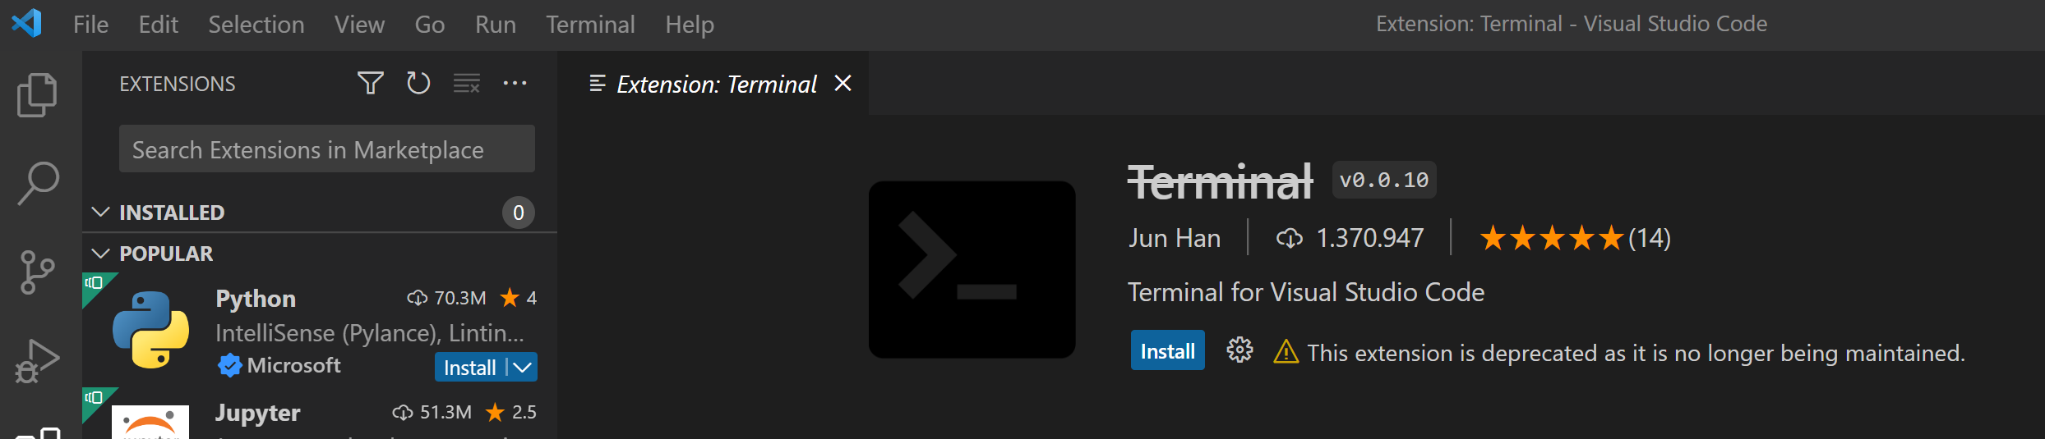

**Pulsamos el botón Install** en Visual Stuido Code

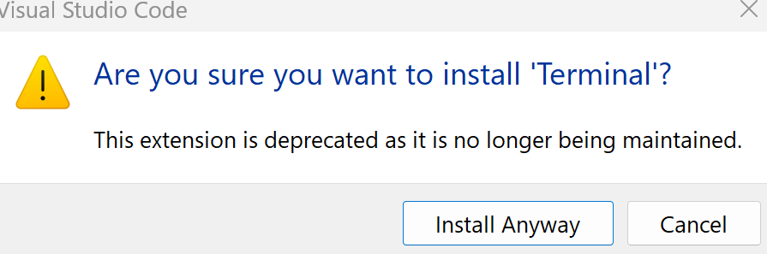

Visual Studio nos informa de que esta extensión está obsoleta, pero le damos a **instalar igualmente**.

Ahora disponemos de un **botón** en la parte inferior derecha de VS Code para iniciar una terminal:

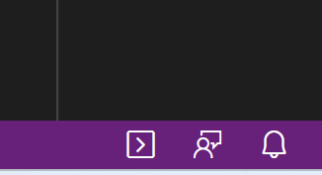

## Instalación de Iconos

Seguimos el mismo proceso de instalación del apartado anterior pero abriendo el enlace correspondiente a esta extensión:

<https://marketplace.visualstudio.com/items?itemName=PKief.material-icon-theme>

Una vez que esté instalada la extensión **pulsamos en el botón Set File Icon Theme**:

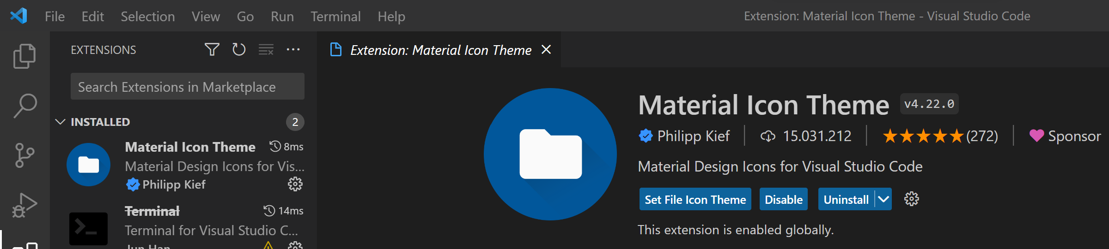

Al pulsar el botón aparece un menú con los temas disponibles y **elegimos el tema que acabamos de instalar que es Material Icon Theme**:

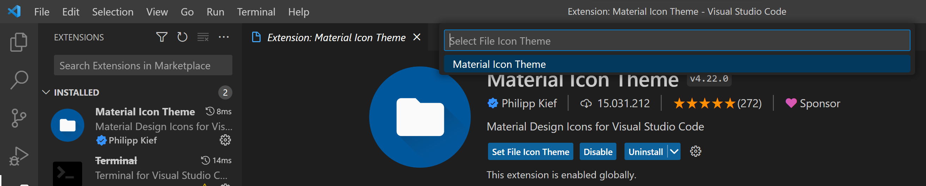

# Instalación de GIT

Abrimos la página de GIT: <https://git-scm.com/>

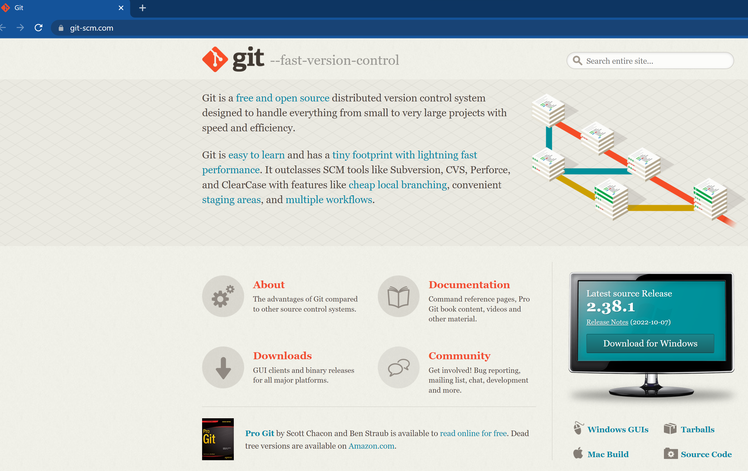

Pulsamos en la opción de **descargar para windows**

Elegimos el **instalador de 32-bit o de 64-bit** según la versión de sistema operativo que tengamos.

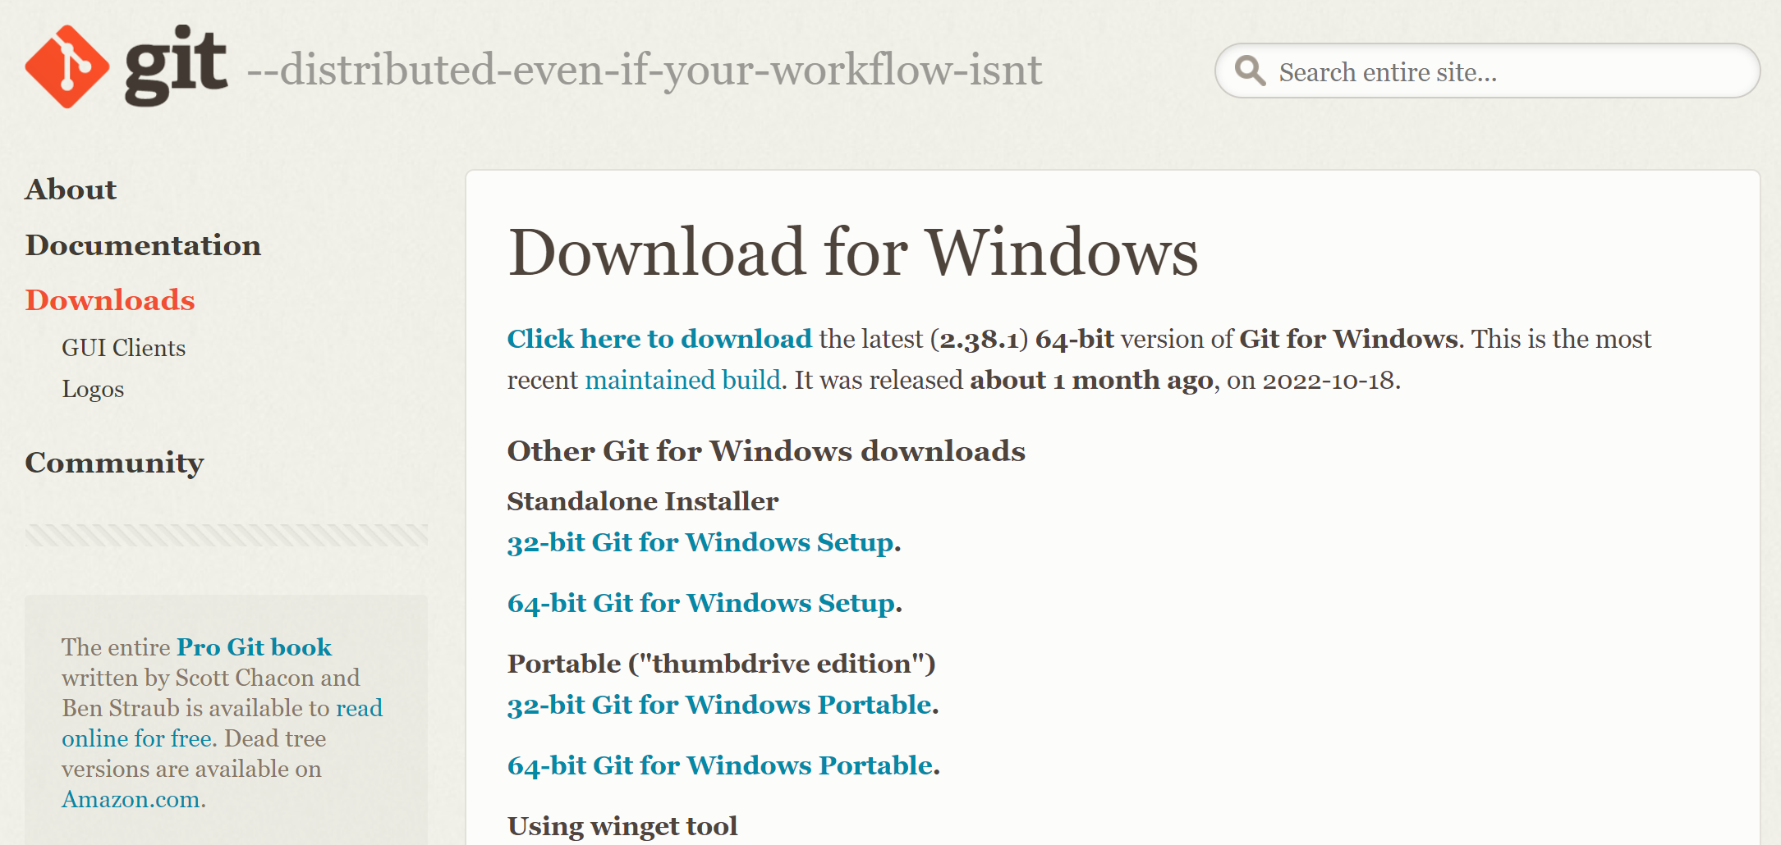

Una vez se haya descargado el instalador lo iniciamos:

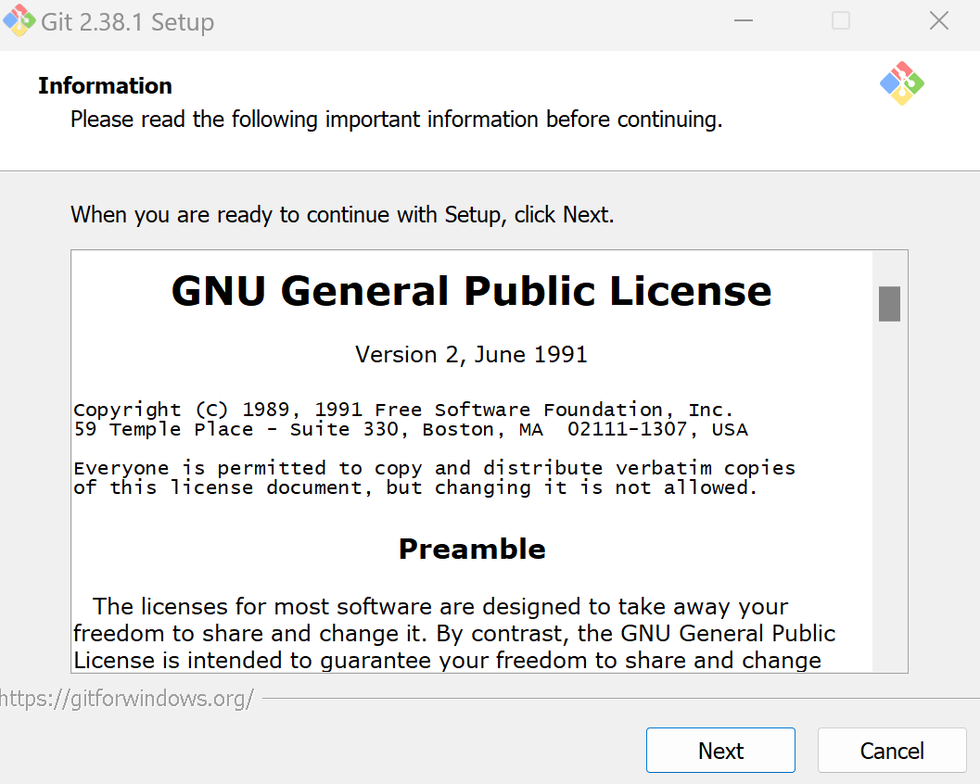

Pulsamos en Next:

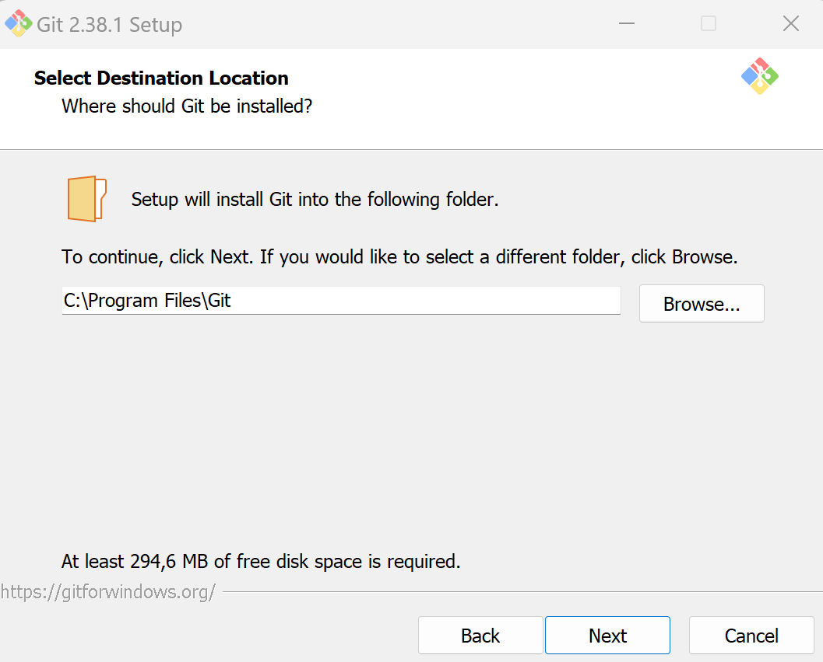

**Elegimos la ruta de instalación** y pulsaos en Next.

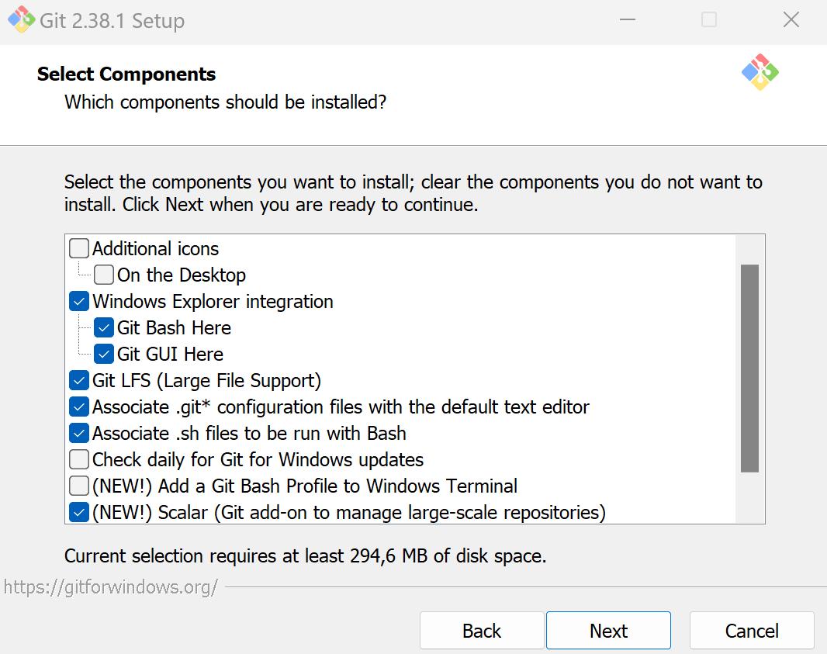

Elegimos los componentes que queremos instalar. La imagen de arriba muestra la selección por defecto la cual nos sirve para esta unidad. Pulsamos en Next.

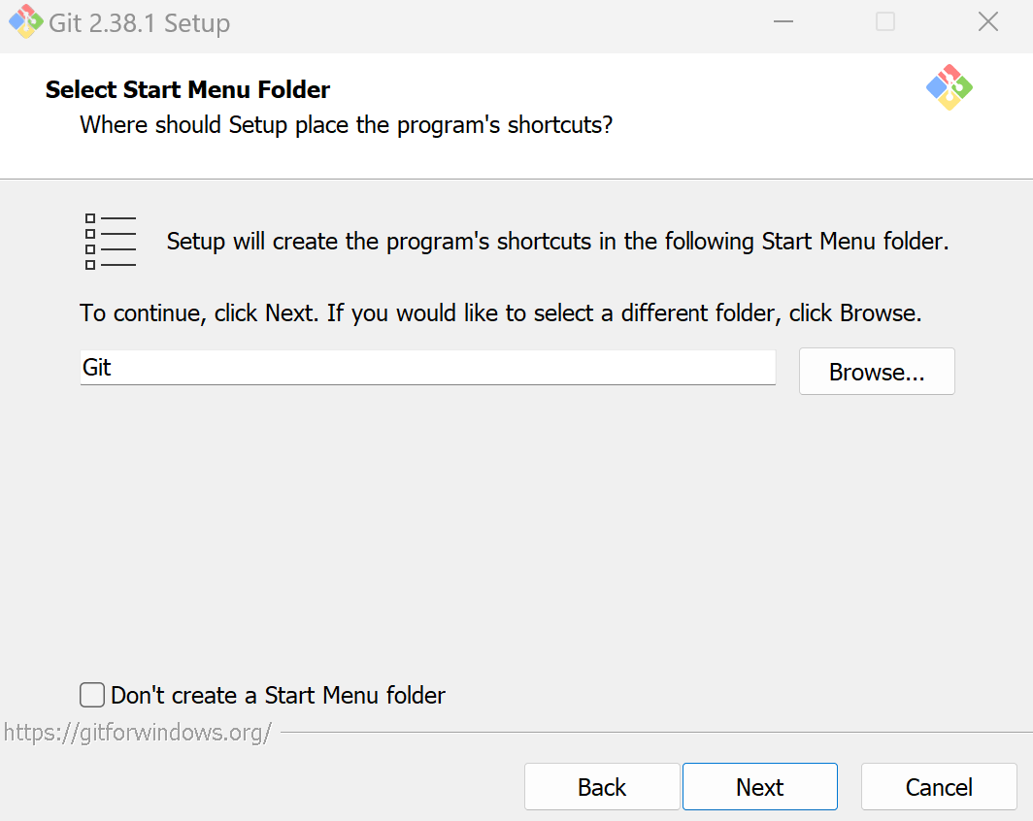

Elegimos en que lugar queremos que se agregue el acceso a GIT dentro del menú de inicio de windows (**por defecto se creará una carpeta llamada GIT**). También podemos elegir **no crear una carpeta en el menú de inicio**.

Pulsamos en el botón Next.

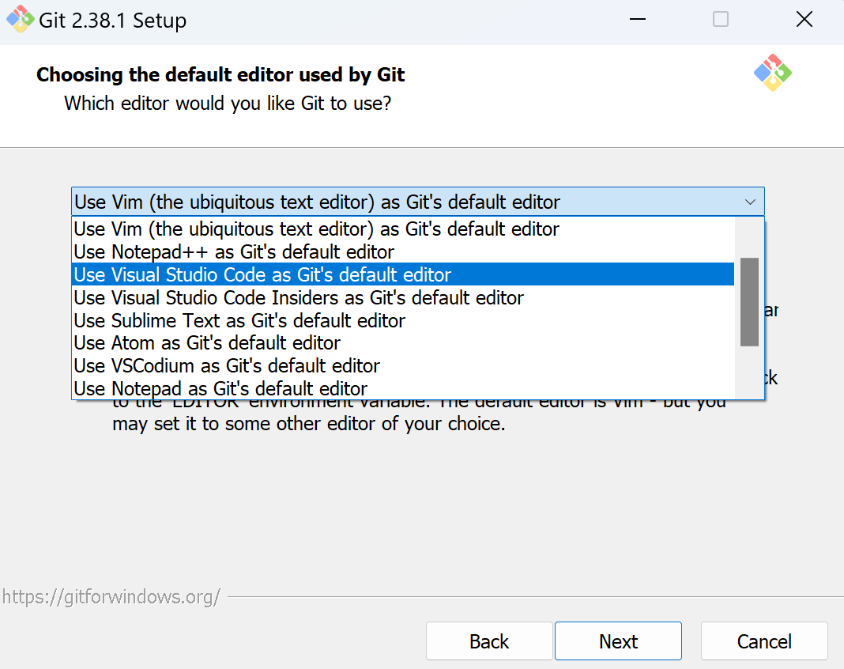

**Elegimos como editor de GIT Visual Studio Code**. Pulsamos en Next.

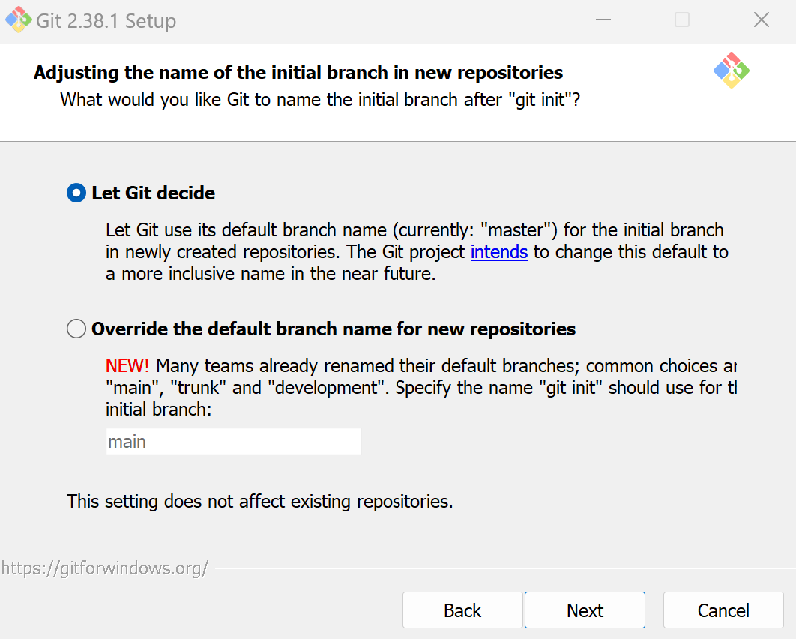

En esta ventana **dejamos marcada la opción por defecto**. Pulsamos en Next.

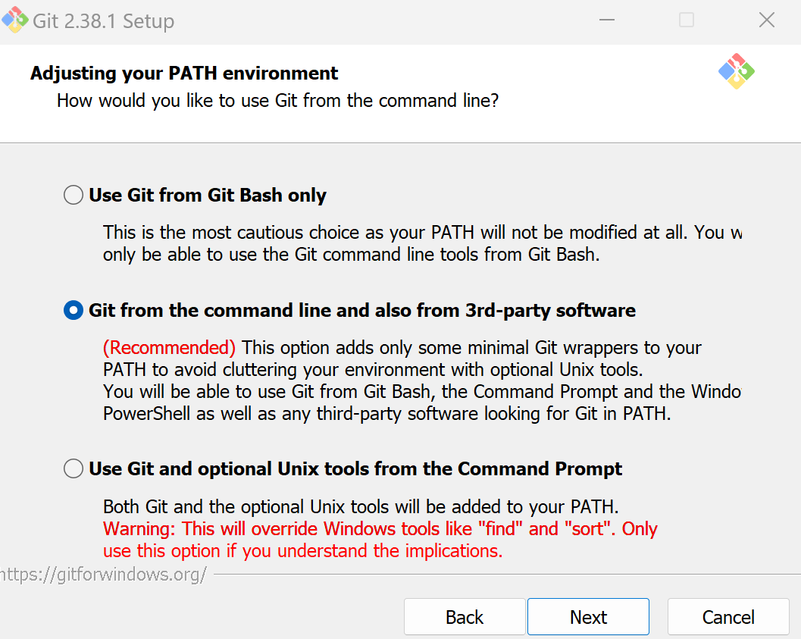

Esta ventana nos permite elegir como usaremos GIT desde la línea de comandos. **Dejamos marcada la opción por defecto que es la recomendada** y nos permite usar GIT desde el GIT Bash, la consola de windows, desde Window PowerShell y cualquier otro software que busque GIT en la variable de entorno PATH de windows.

Pulsamos en Next.

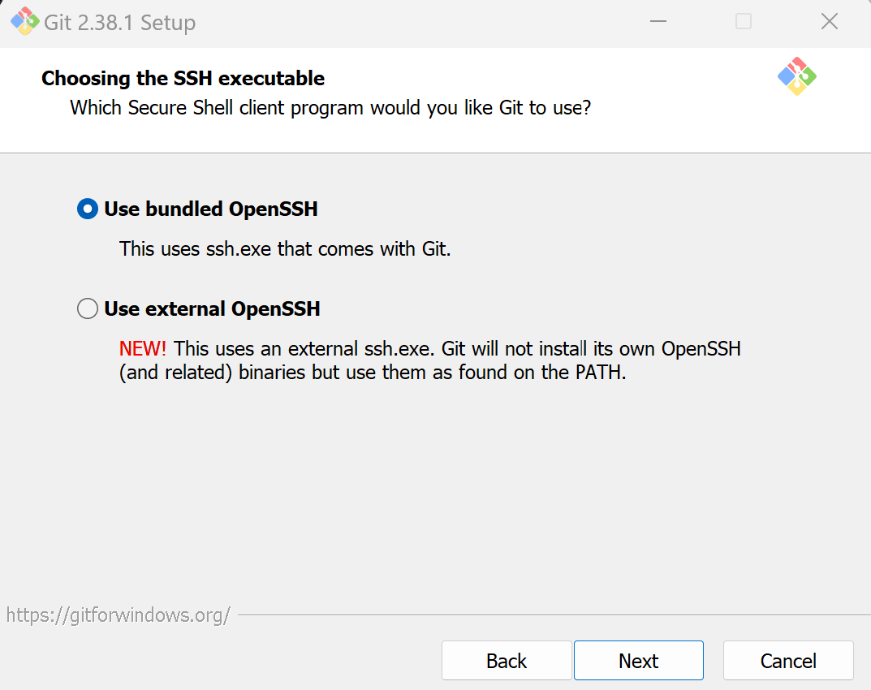

**Dejamos marcada la opción por defecto.**

Pulsamos en Next.

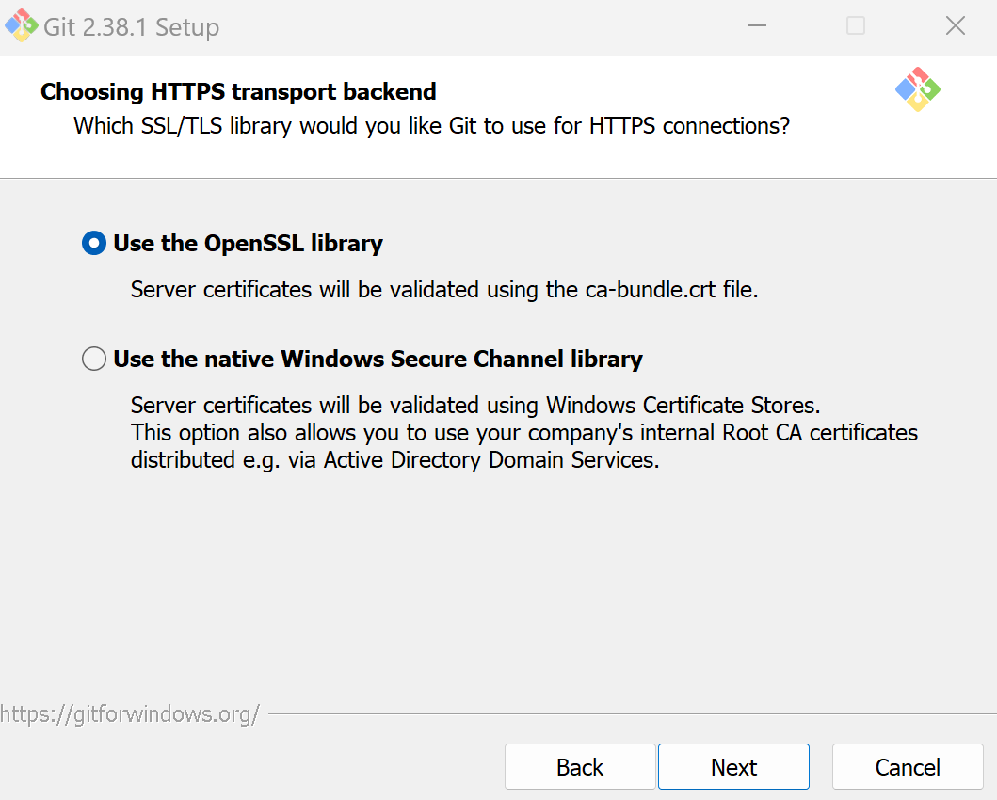

**Dejamos marcada la opción por defecto.**

Pulsamos en Next.

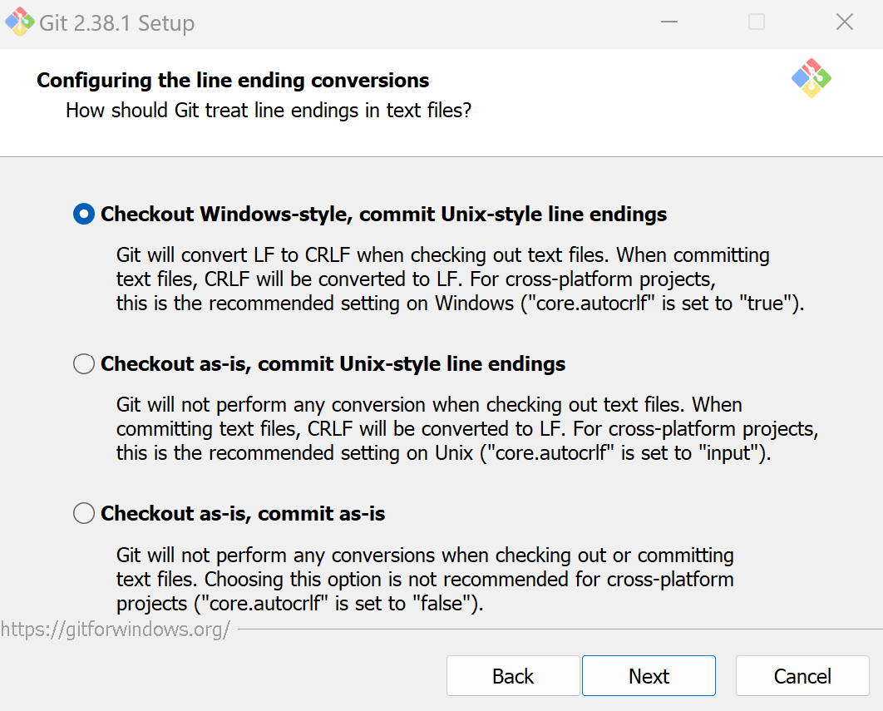

**Dejamos marcada la opción por defecto** que es la opción recomendada para Windows.

Pulsamos en Next.

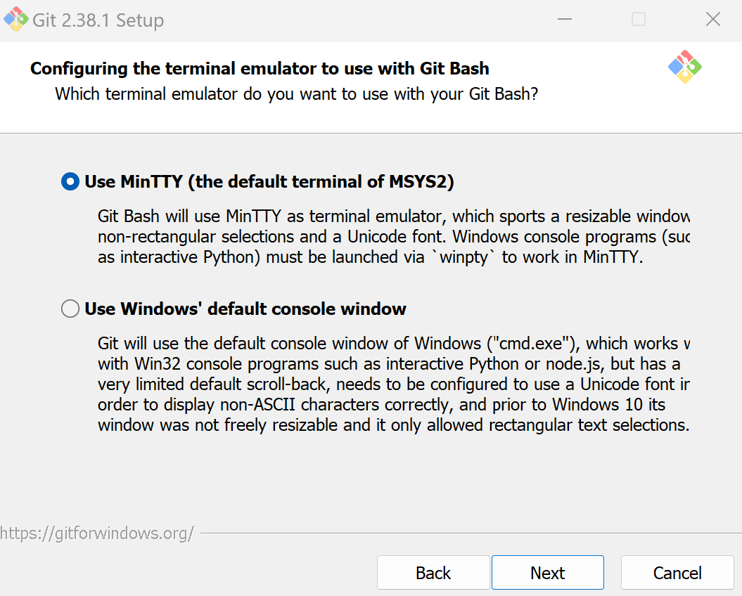

**Dejamos marcada la opción por defecto** que es la opción recomendada para Windows.

Pulsamos en Next.

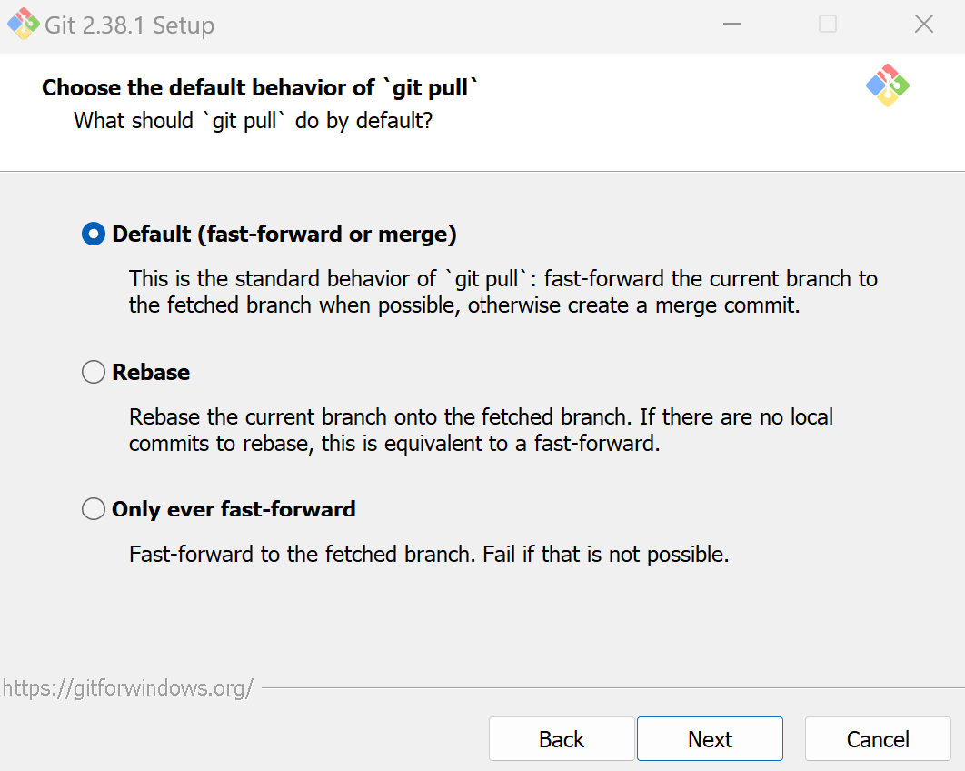

**Dejamos marcada la opción por defecto**.

Pulsamos en Next.

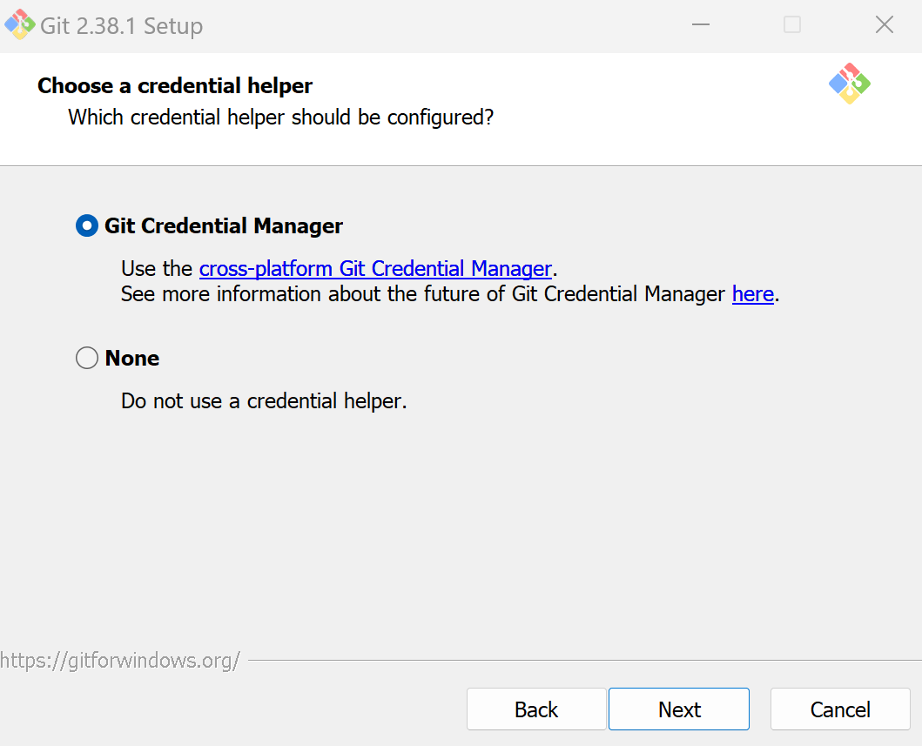

**Dejamos marcada la opción por defecto**.

Pulsamos en Next.

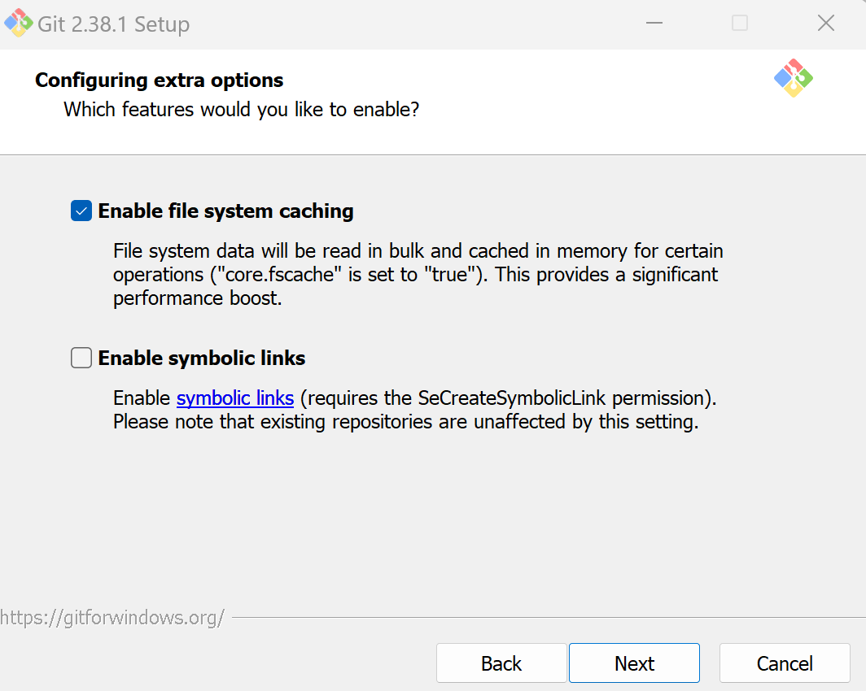

**Dejamos marcada la opción por defecto**.

Pulsamos en Next.

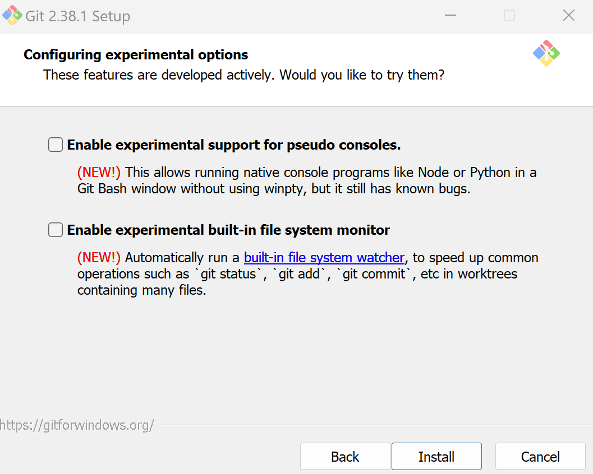

Dejamos desmarcadas las dos opciones ya que son experimentales.

Y por fin **pulsamos en Install**.

# Comprobar que GIT se ha instalado correctamente

Abrimos una ventana de símbolo sistema (cmd) y escribimos el comando

git --version

La instalacion de Git incorpora una consola propia llamada git bash. Ábrela y ejecuta el comando anterior.

Adjunta captura

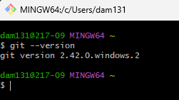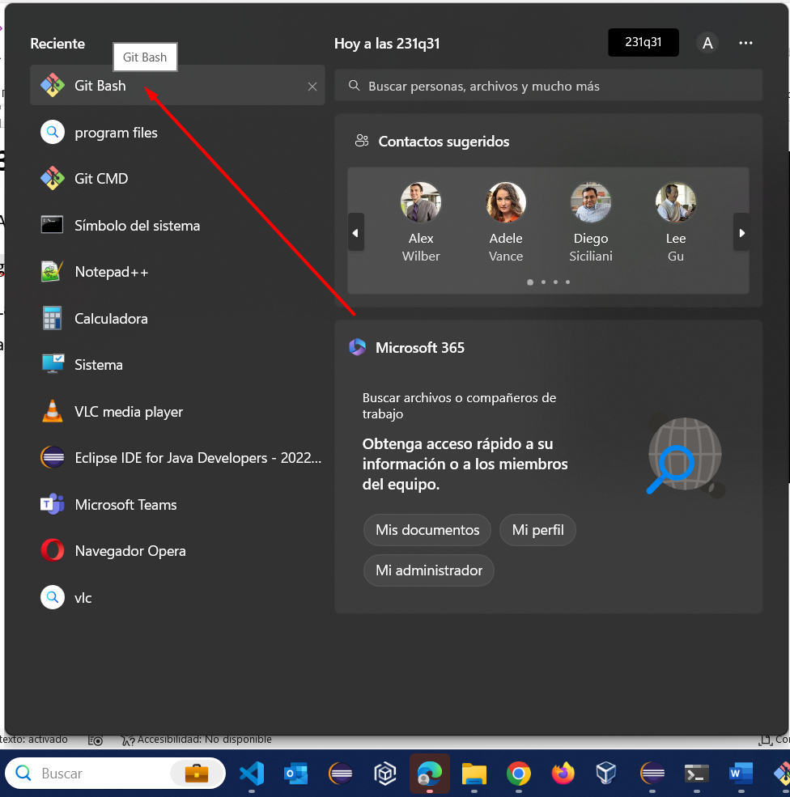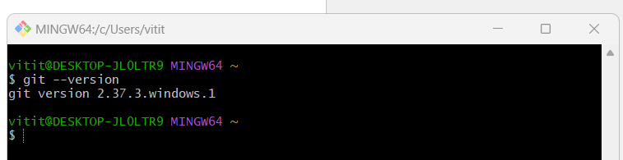

Comprueba desde visual studio code que desde la vista Terminal puedes abrir tanto terminales PowerShell como de git bash y ejecutar el comando anterior.

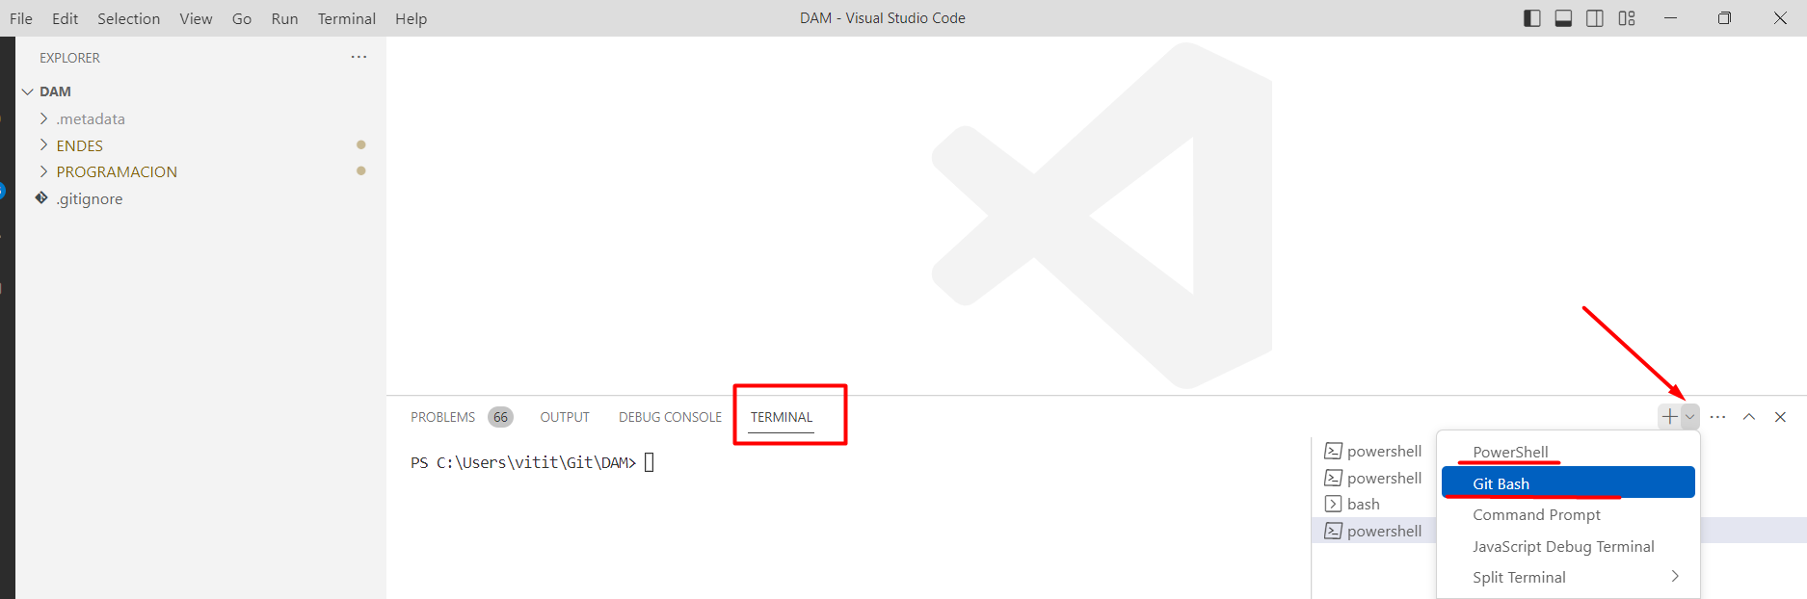

Adjunta Captura

